8 mai 2020

RAPORT ZILNIC

Calificativ:  NEUTRU | Subiectiv | Antena3-21:00
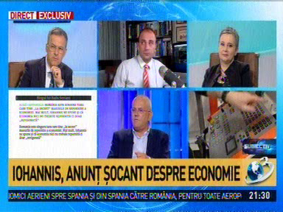 | În cadrul emisiunii „Subiectiv” de pe postul Antena3, s-au discutat următoarele subiecte:  - Radu Soviani, jurnalist, spune că din cauza pandemiei de coronavirus economia a fost oprită în cascadă, mai puţin alimentaţia publică şi energia.  - Virgil Guran, membru PNL, spune că una dintre măsurile luate de PNL, de care nici nu s-a auzit, este schema de ajutor de stat, aprobată de Comisia Europeană, pentru preţul energiei, certificatele de CO2 fiind reduse cu 20%.

